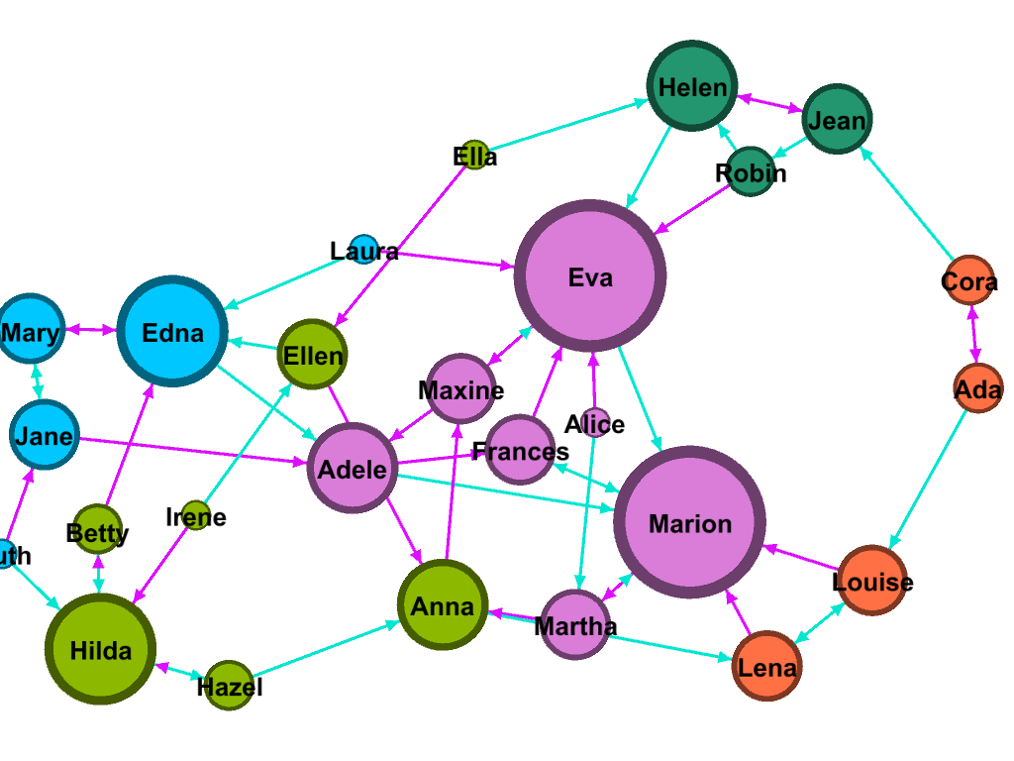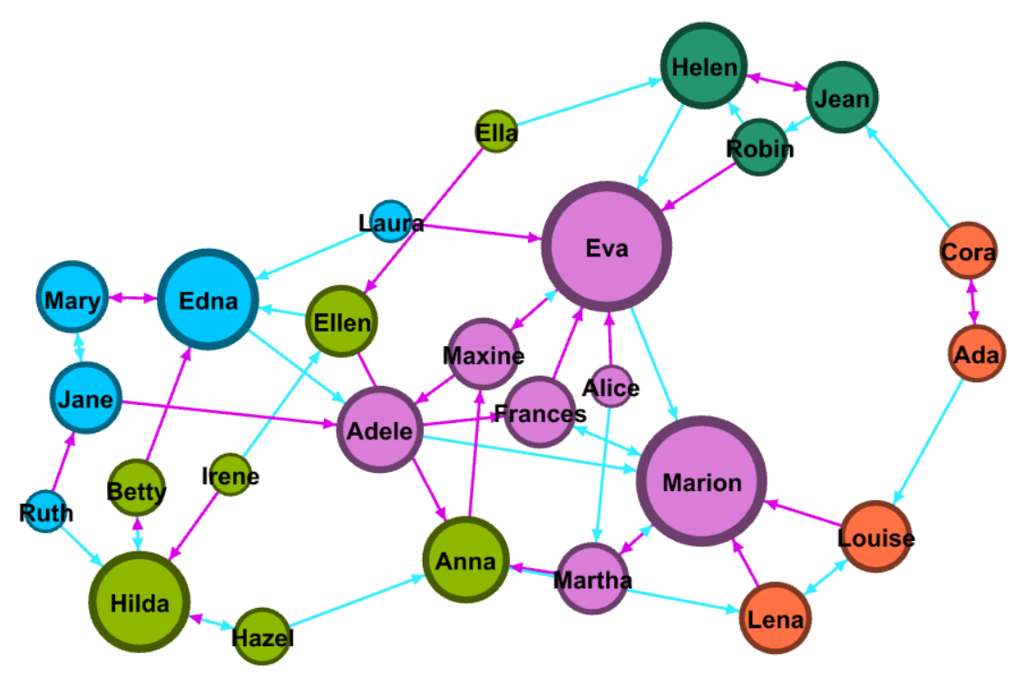

Práctica 0

Grupo 1

Javier Sesé García

Leila Ruiz Casanova

Víctor del Pino Castilla

# Grado

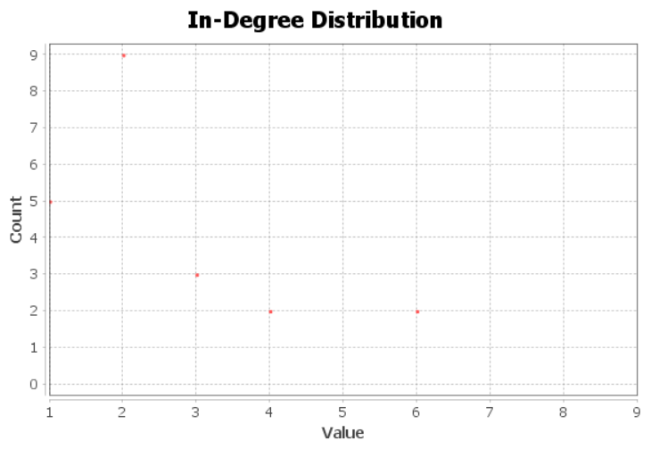

Debido a las características del grafo, solo tiene sentido estudiar el grado de entrada de los nodos ya que todos tienen grado 2 de salida.

De esta forma observamos que mas de la mitad de las chicas han sido elegidas ninguna, una o dos veces mientras que las menos son elegidas mas de tres veces, esta medida nos indica la popularidad de las chicas teniendo en cuenta el deseo de compartir mesa con esa persona.

Las chicas más populares son: Edna, Hilda, Eva y Marion y las menos populares: Ella, Laura, Alice, Irene y Ruth.

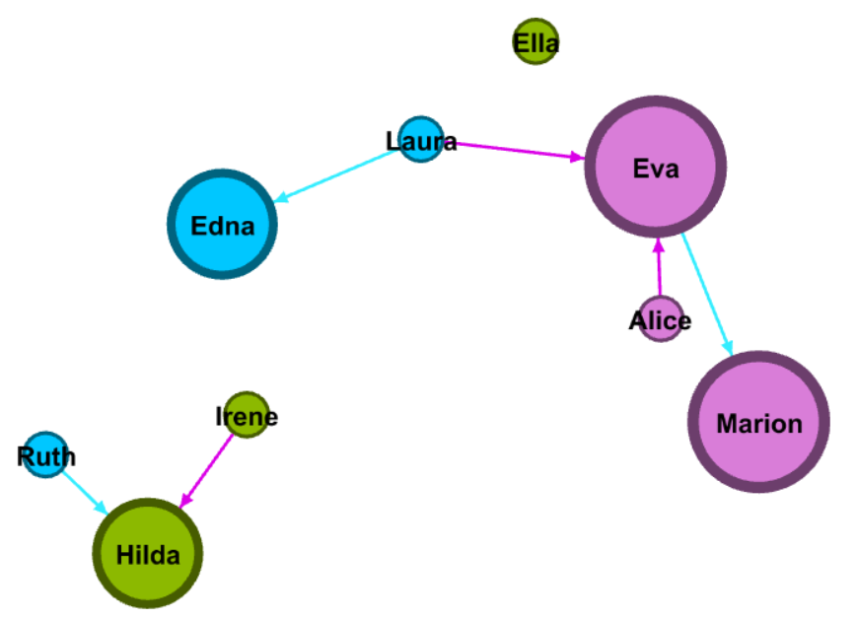

# Centralidad de vector propio y Page Rank

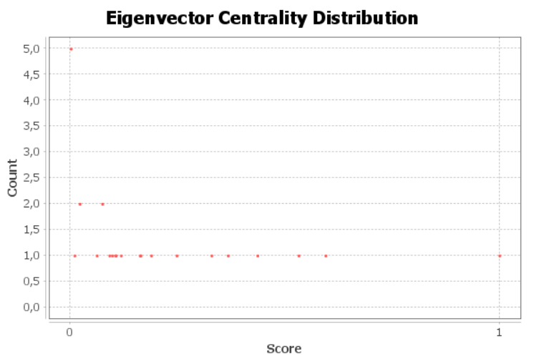

Observando la gráfica de la centralidad de vector propio vemos que existe un nodo prominente separado de la concentración de nodos lo que lo sitúa en el máximo exponente de prestigio de la red.

Si comparamos estos resultados con la gráfica del Page Rank observamos que la distribución de nodos es similar, pero sin ocupar todo el espectro disponible

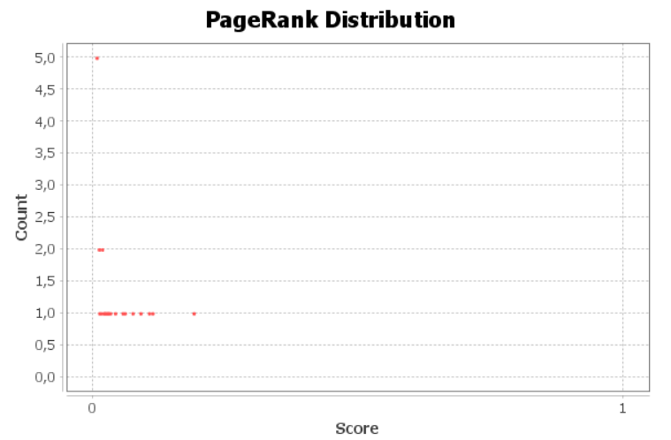

# Diámetro

Tenemos un diámetro de 7, en una red de 26 nodos lo que indica una dispersión bastante grande de nodos.

# Representación de la red

Para representar la red hemos pintado los nodos representando las comunidades, el tamaño indica el ranking de prominencia según el grado de entrada, y representamos la primera elección de cada nodo con color fucsia y la segunda en azul.

